

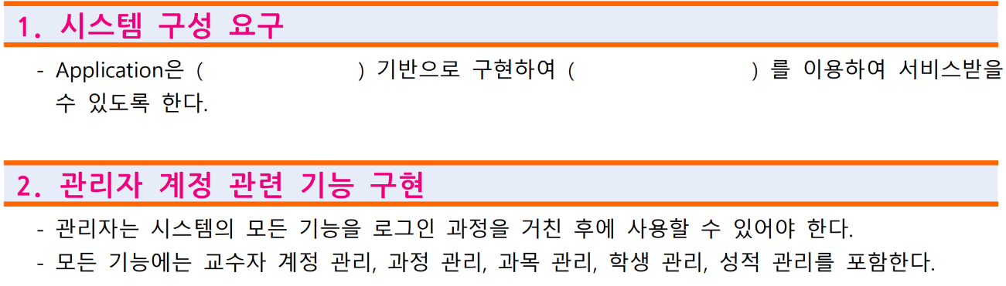

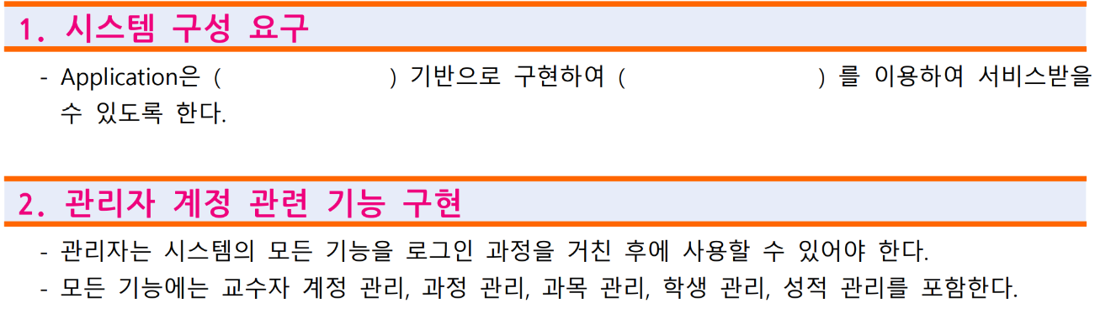



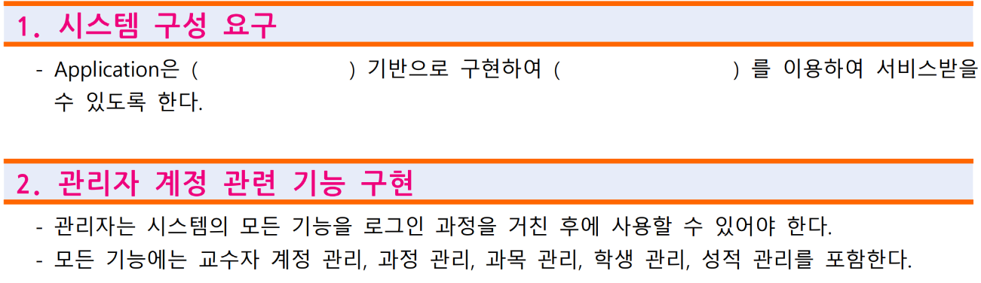

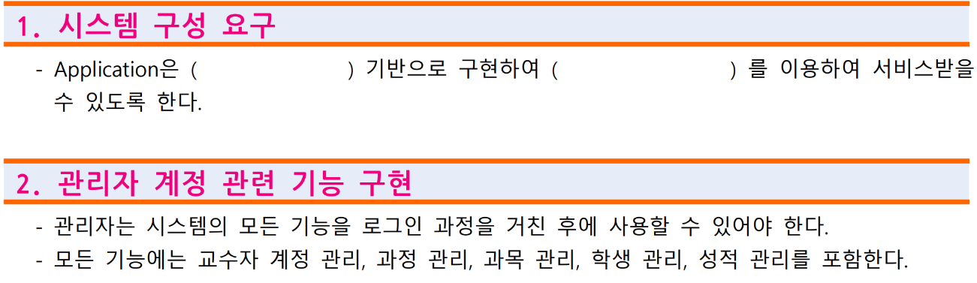

**SELECT COUNT(*) -- 혹은 ADMIN_NAME**

**FROM ADMIN**

**WHERE ADMIN_ID=’ID입력값’ AND ADMIN_PW=’PW입력값’;**

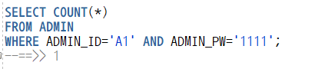

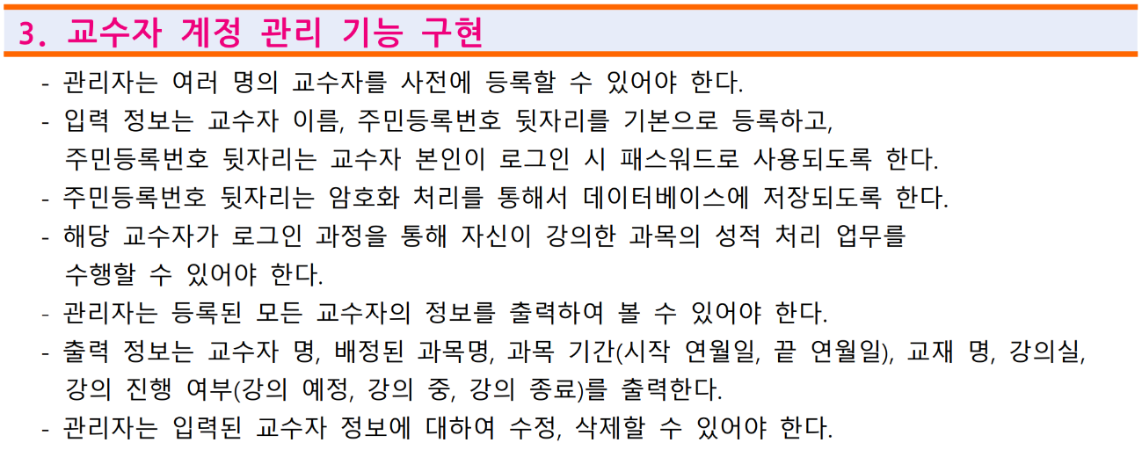

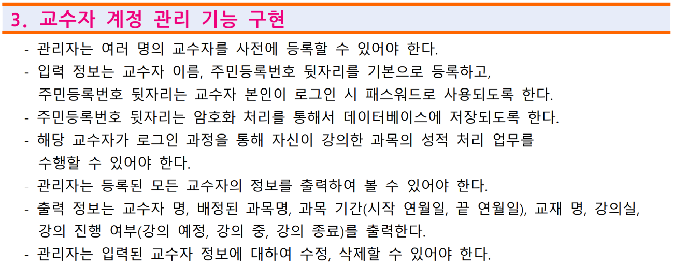



**EXEC PRC_TUTOR_INSERT(‘ID’, ‘NAME’, ‘SSN’);**

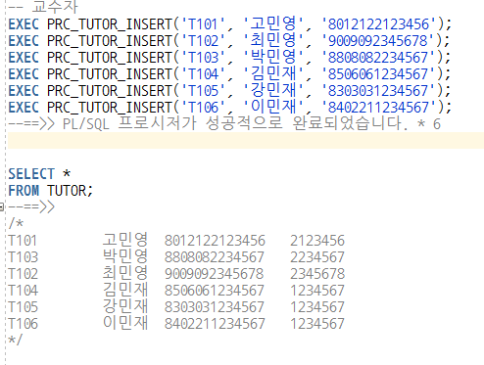

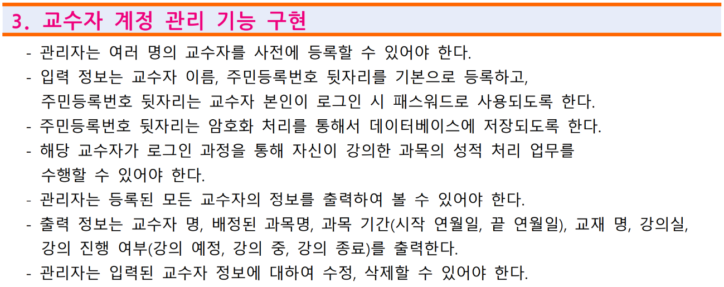

**=> 교수자/학생 요구분석에서 정의함**

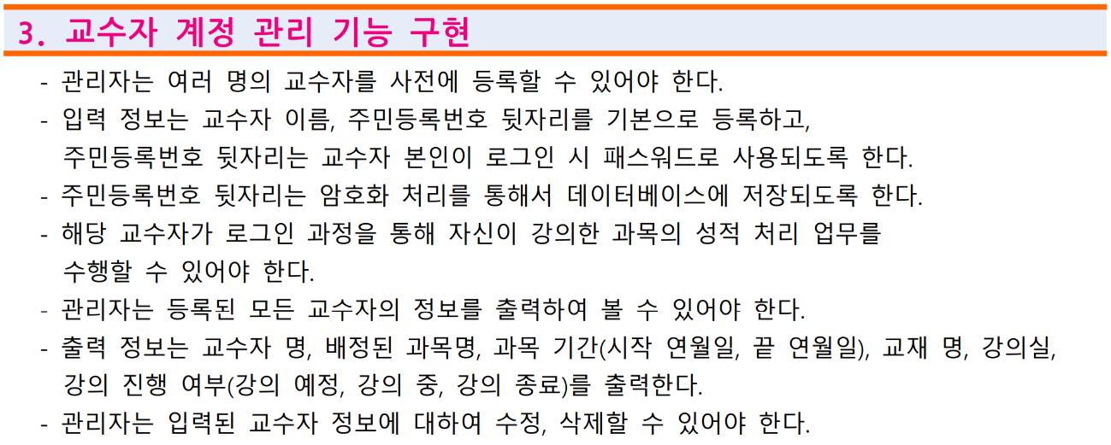



**-- 뷰를 이용해 모든 교수자 정보 조회**

**SELECT "교수자명", "과목명", "과목시작일", “과목종료일”, "교재명", "강의실", "강의진행여부"**

**FROM VIEW_ADMIN_ALL;**

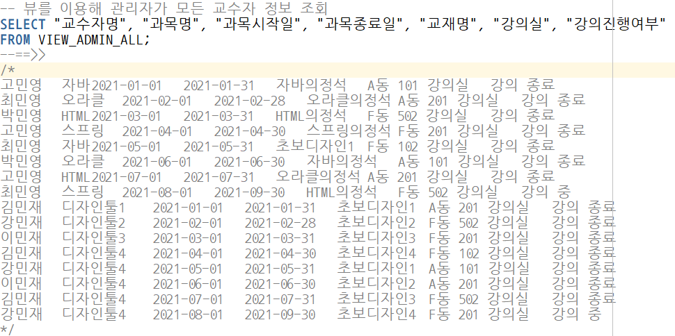



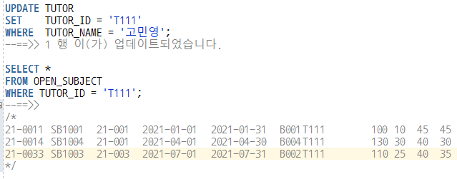

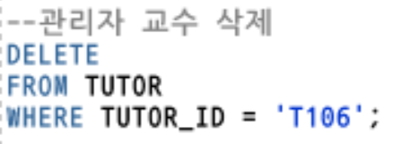

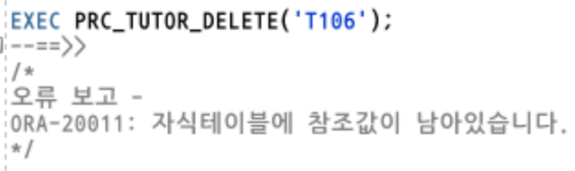

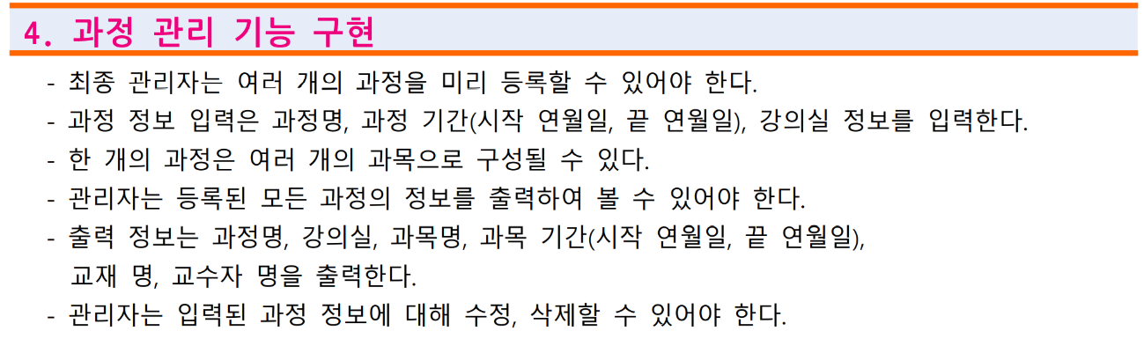



**(COURSE_ID, COURSE_NAME) VALUES(‘과정코드’, ‘과정명’);**

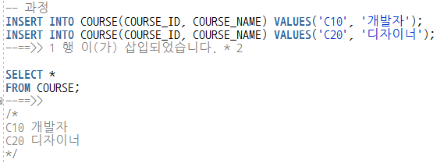

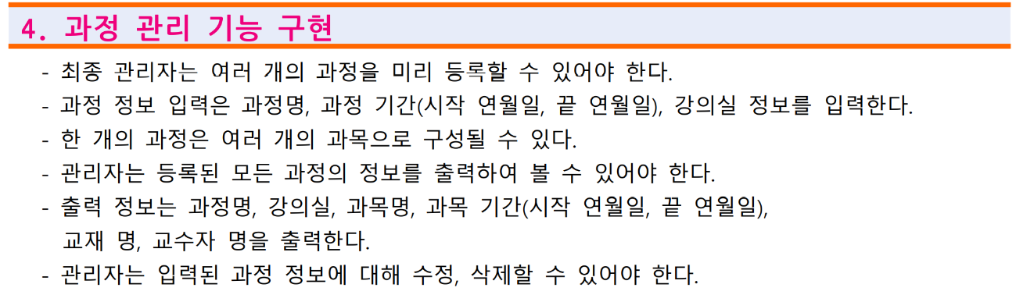



**INSERT INTO OPEN_COURSE (OPEN_COURSE_ID, COURSE_ID, COURSE_STARTDATE, COURSE_ENDDATE)**

**VALUES(‘개설과정코드’, ‘과정코드’, ‘과정시작일’, ‘과정종료일’);**

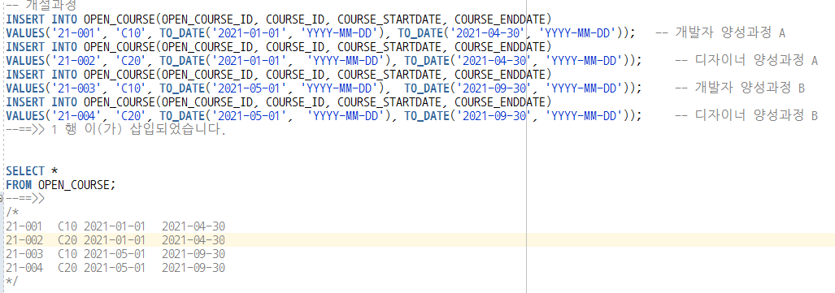

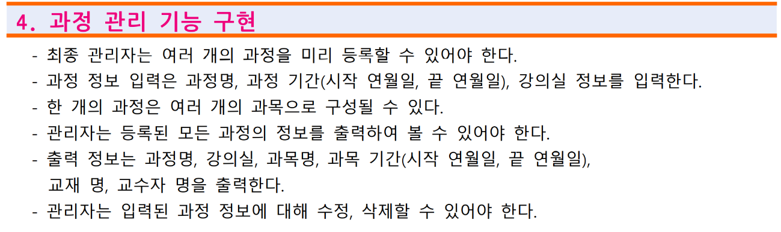

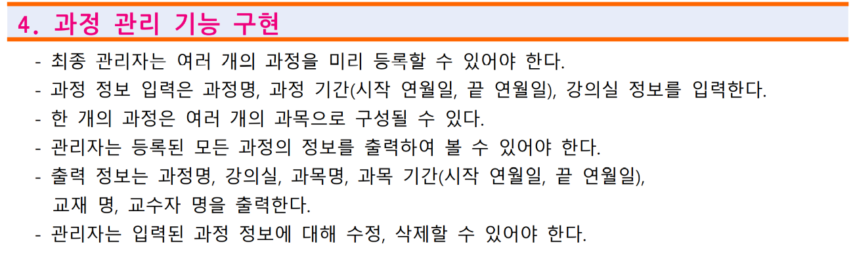

**-- 뷰를 이용해 모든 과정 정보 조회**

**SELECT "과정명", "강의실", "과목명", "과목시작일", “과목종료일”, "교재명", "교수자명"**

**FROM VIEW_ADMIN_ALL;**

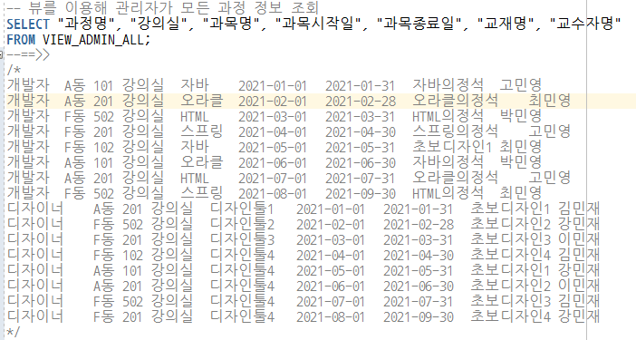

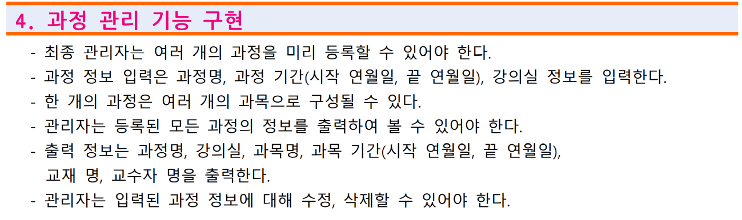

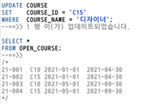

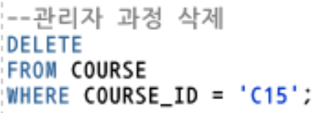

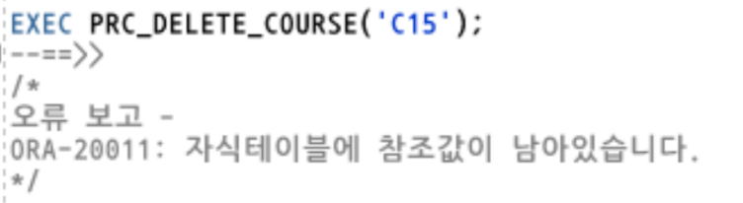

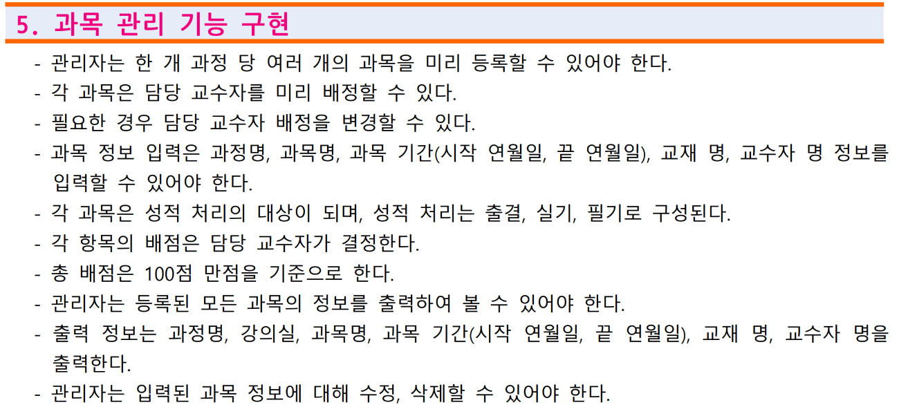

**INSERT INTO SUBJECT(SUBJECT_ID, SUBJECT_NAME) VALUES(‘과목코드’, ‘과목명’);**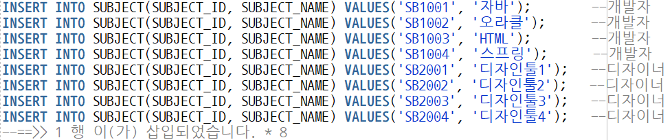

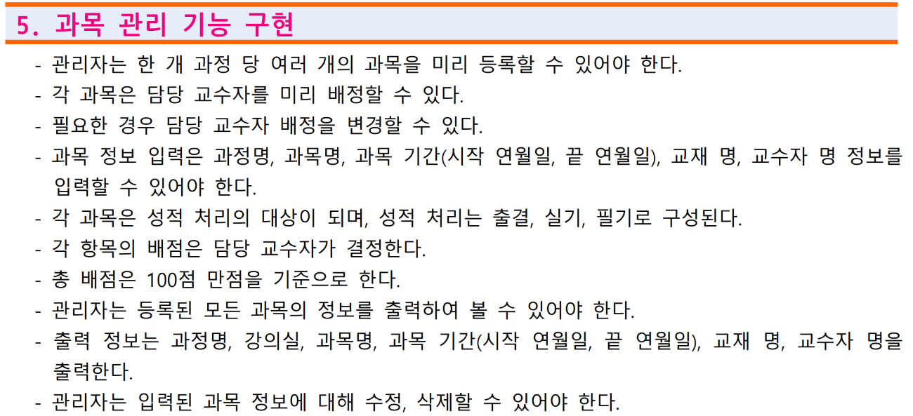

**-> 개설과목 입력 시에 교수자 배정. 아래에서 정의함.**

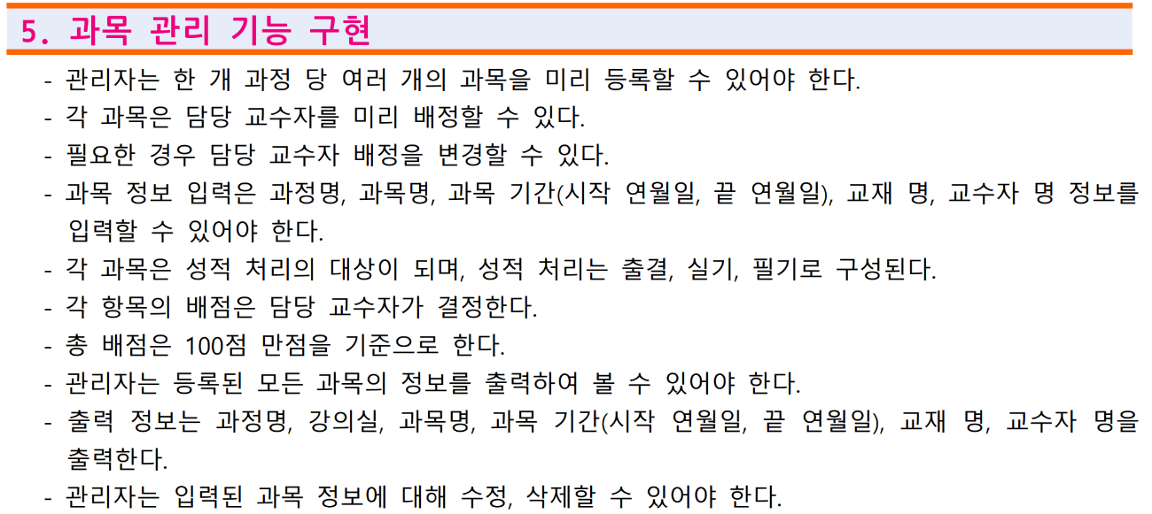

**UPDATE OPEN_SUBJECT**

**SET TUTOR ID=’교수자ID’**

**WHERE OPEN_SUBJECT ID = ‘해당개설과목ID’**

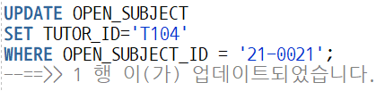

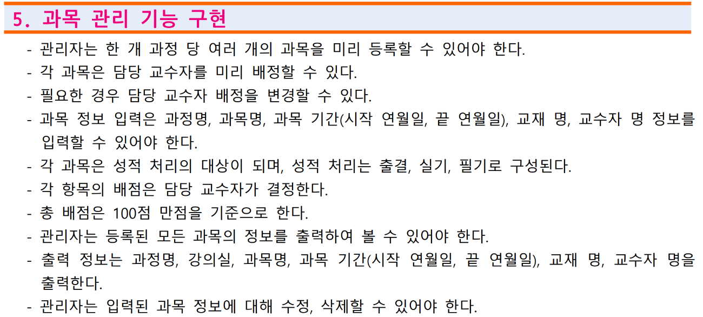

**INSERT INTO OPEN_SUBJECT (OPEN_SUBJECT_ID, SUBJECT_ID, OPEN_COURSE_ID, SUBJECT_STARTDATE**

**, SUBJECT_ENDDATE, BOOK_ID, TUTOR_ID, ROOM_ID)**

**VALUES (‘개설과목ID’, ‘과목ID’, ‘개설과정ID’, ‘과목시작일’, ‘과목종료일’**

**, ‘교재ID’, ‘교수자ID’, ‘강의실ID’);**

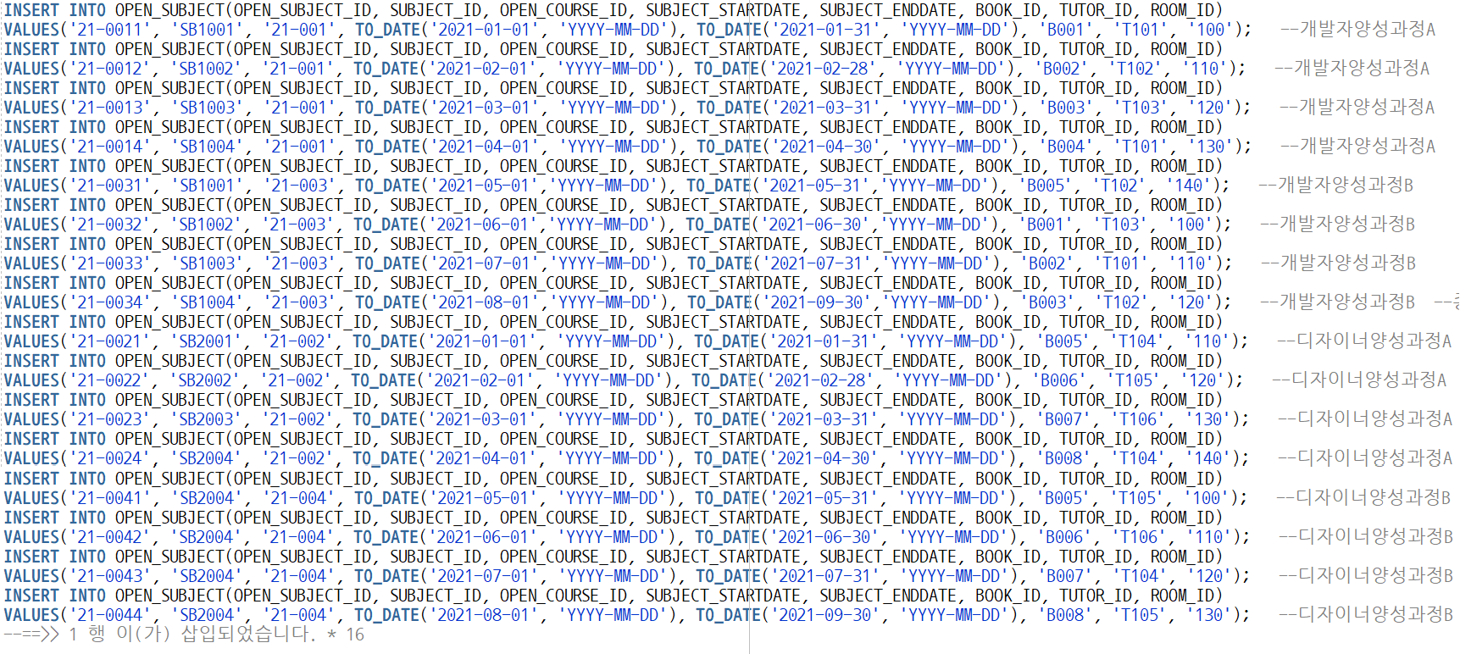

**SELECT \***

**FROM OPEN_STUDENT;**

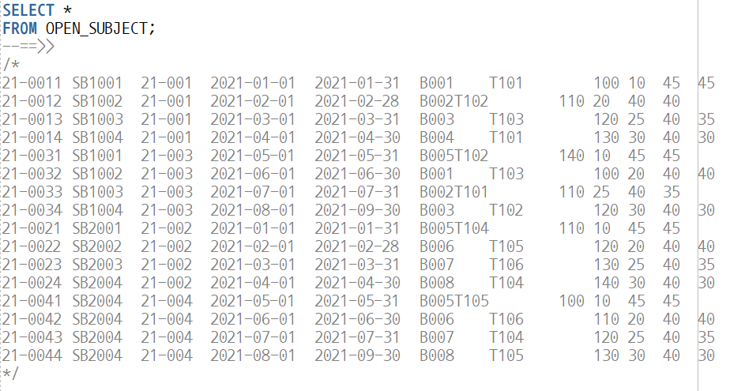

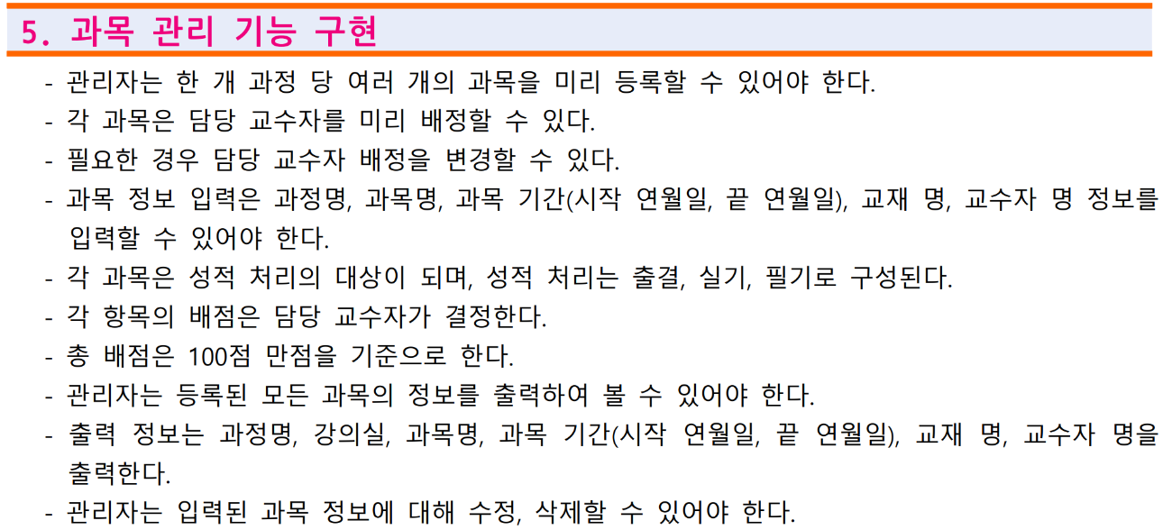





**=> 교수자 요구분석에서 정의함**





**-- 뷰를 이용해 모든 과목 정보 조회**

**SELECT "과정명", "강의실", "과목명", "과목시작일", “과목종료일”, "교재명", "교수자명"**

**FROM VIEW_ADMIN_ALL;**

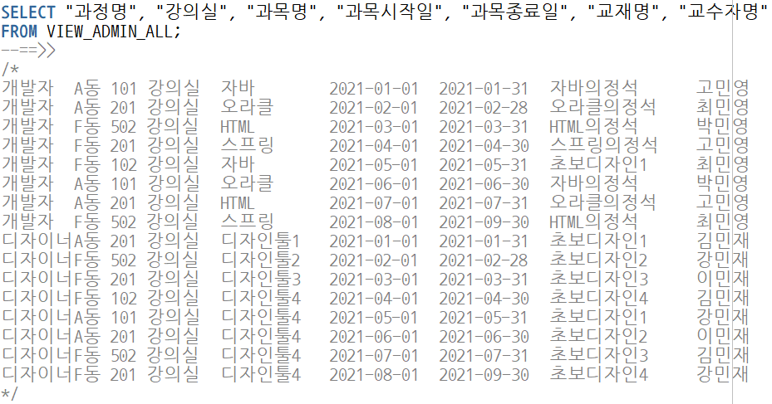



**UPDATE SUBJECT**

**SET SUBJECT_ID = '변경할 ID'**

**WHERE SUBJECT_NAME='학생이름';**

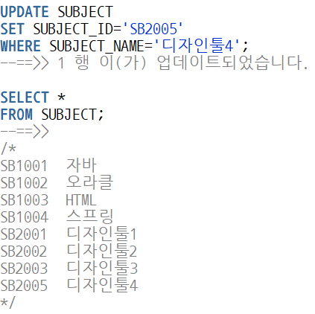

**DELETE**

**FROM SUBJECT**

**WHERE SUBJECT_ID=’학생ID’**;

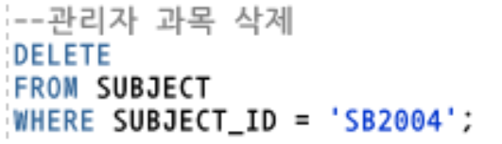

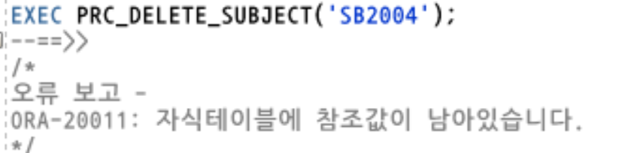

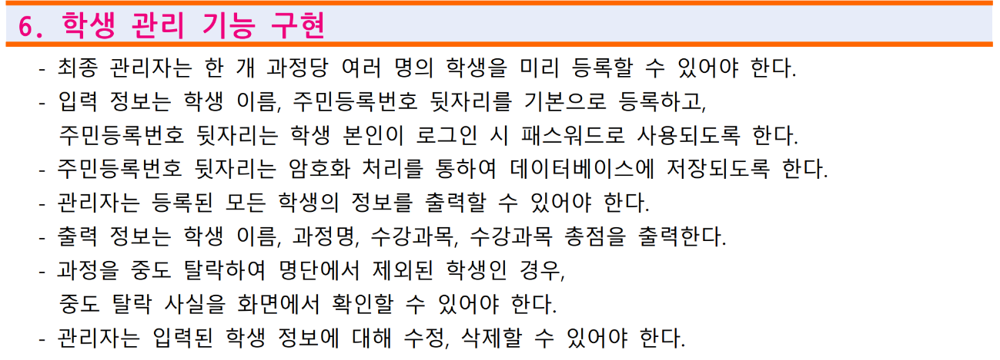



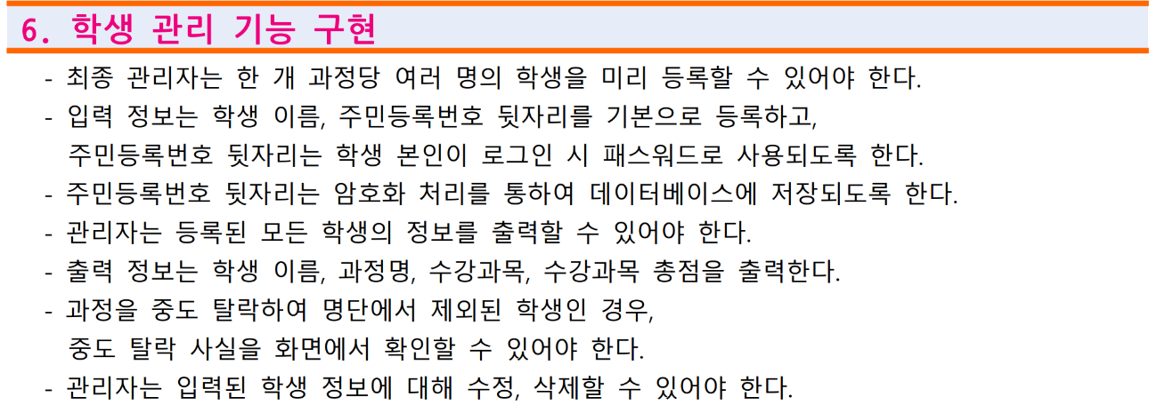

**EXEC PRC_STUDENT_INSERT(‘ID’, ‘NAME’, ‘SSN’);**

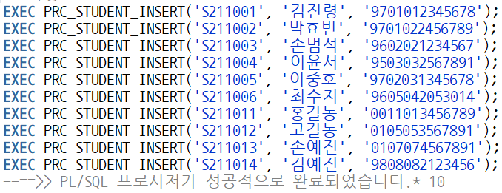

**INSERT INTO REGISTRATION (REGISTRATION_ID, STUDENT_ID, OPEN_COURSE_ID, REGISTRATION_DATE)**

**VALUES(‘수강신청ID’, ‘학생ID’, ‘개설과정ID’, ‘수강신청일’);**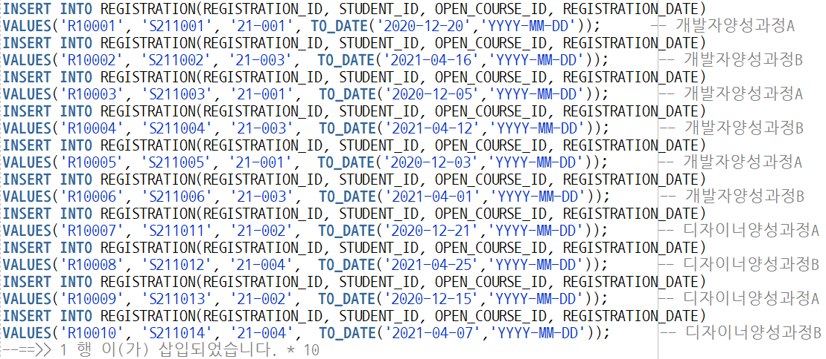

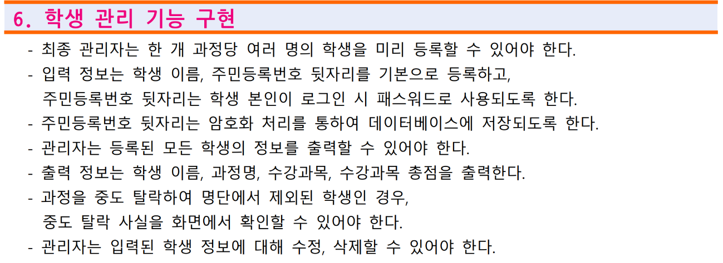



**-- 뷰를 이용해 모든 학생 정보 출력**

**SELECT "학생명", "과정명", "과목명", "총점"**

**FROM VIEW_GRADE;**

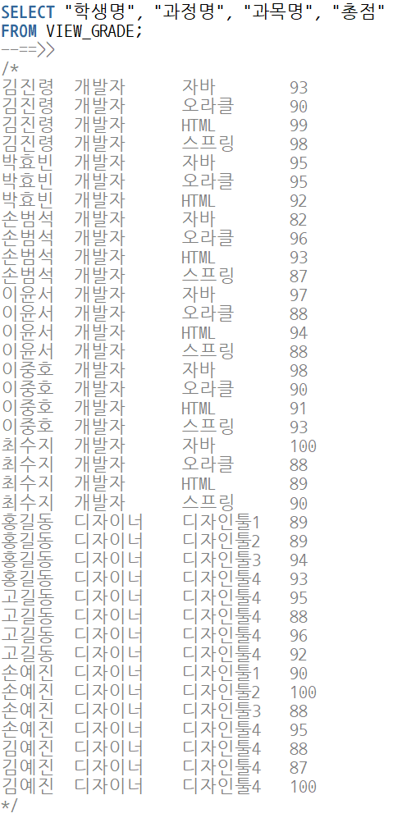

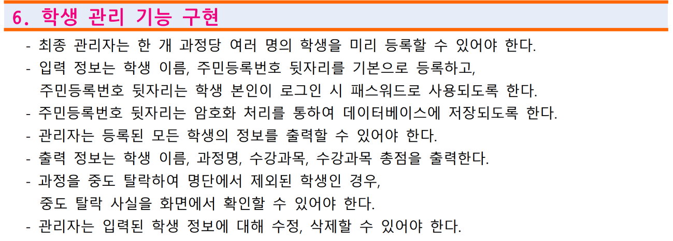

**-- 뷰를 이용해 관리자가 중도탈락 정보 확인**

**SELECT "개설과정ID", "과정명", "학생명", "중도탈락일"**

**FROM VIEW_DROPOUT;**

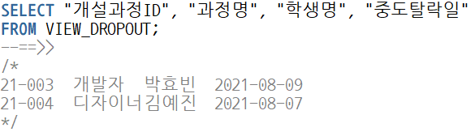

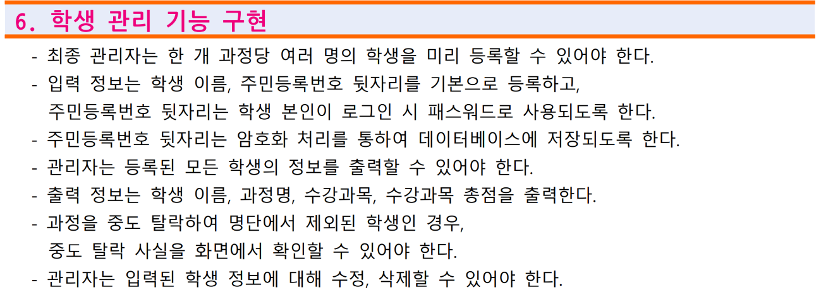

**UPDATE STUDENT**

**SET STUDENT_ID = '변경할 학생ID'**

**WHERE STUDENT_NAME = '학생명';**

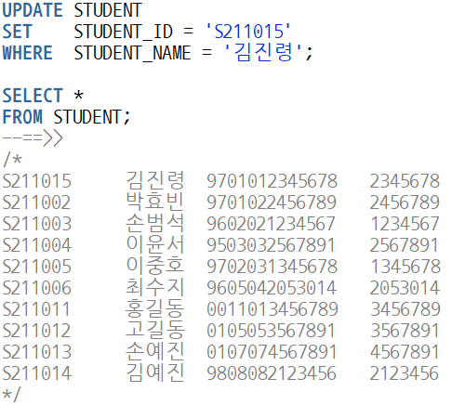

**DELETE**

**FROM STUDENT**

**WHERE STUDENT_ID=’학생ID’;**

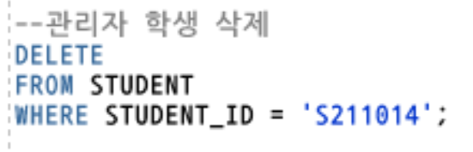

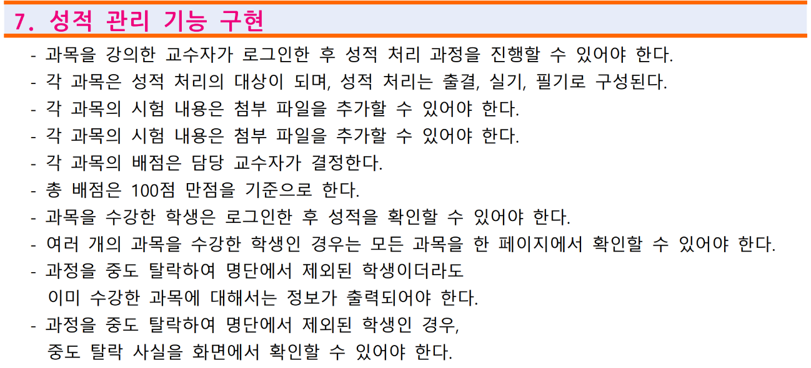

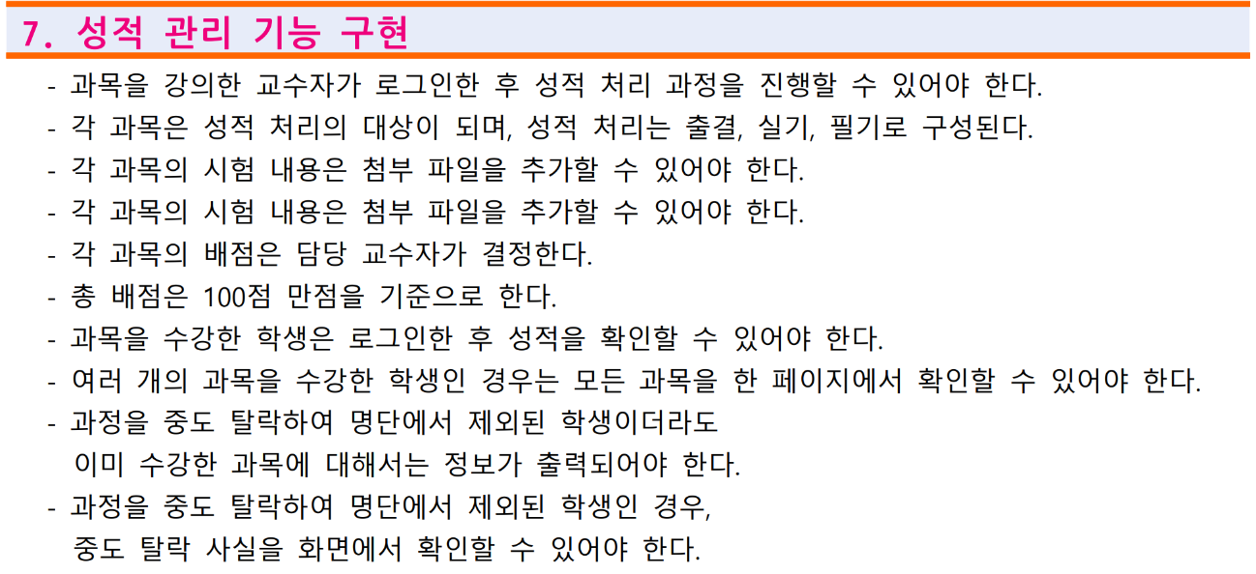

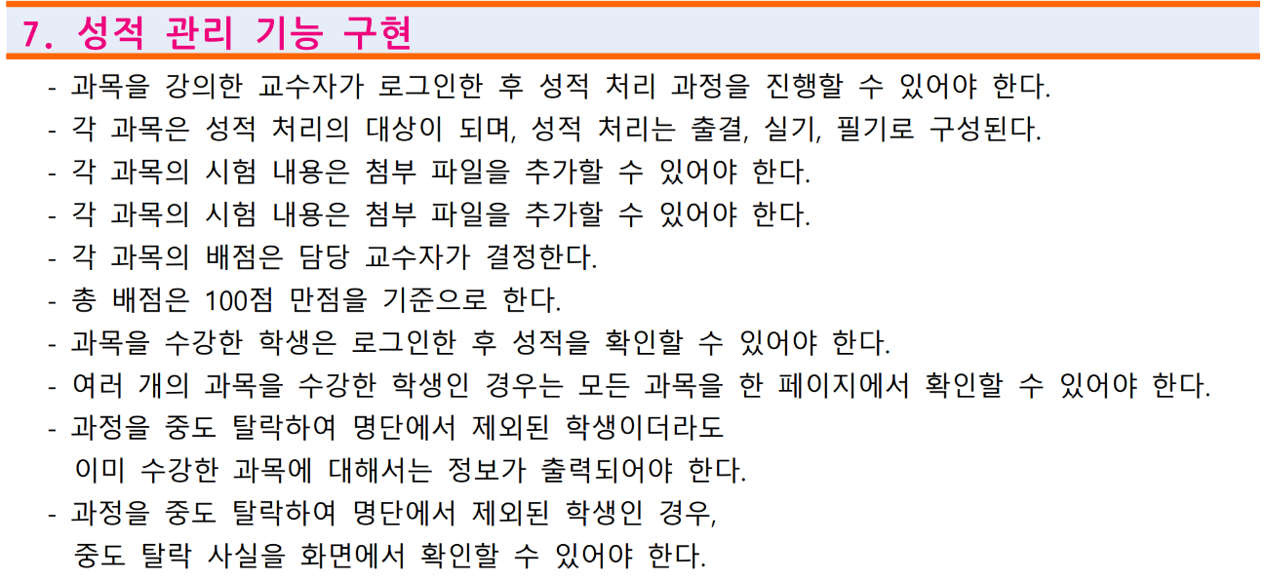





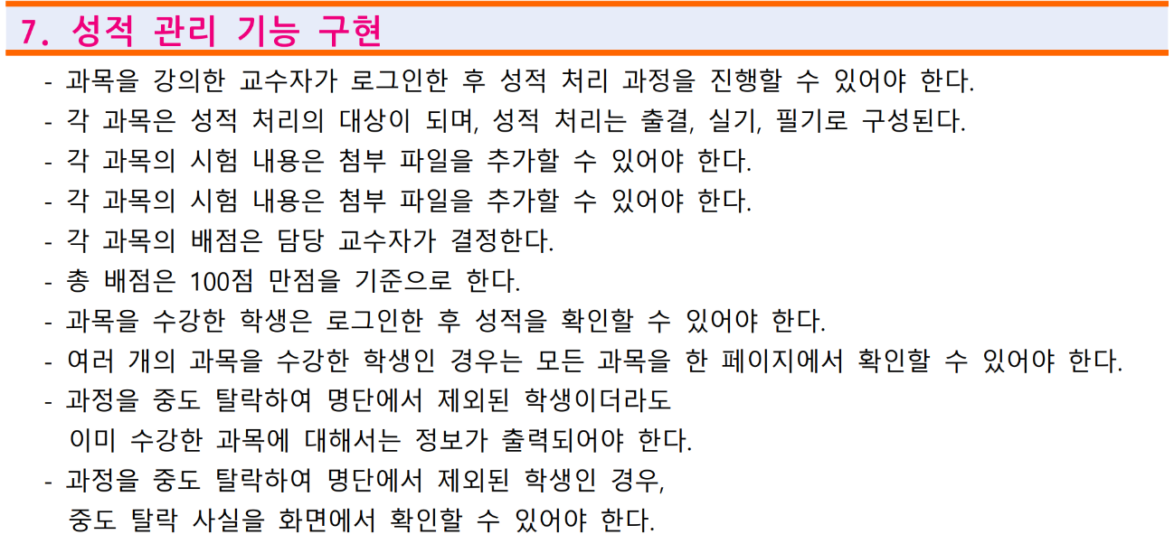



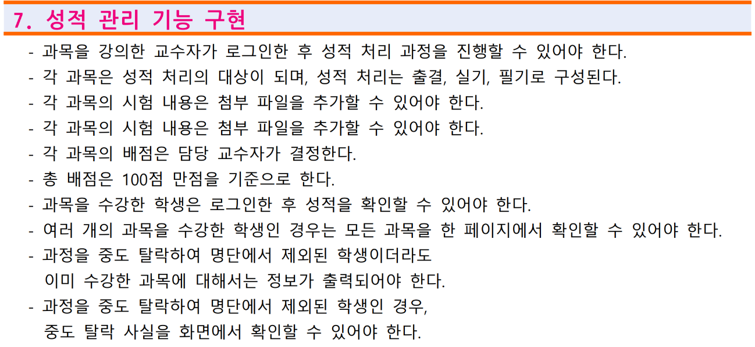

**==> 교수자/학생 요구분석에서 정의함**

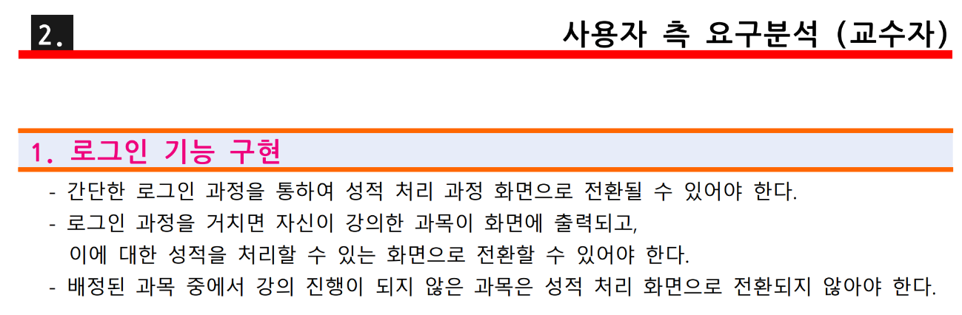

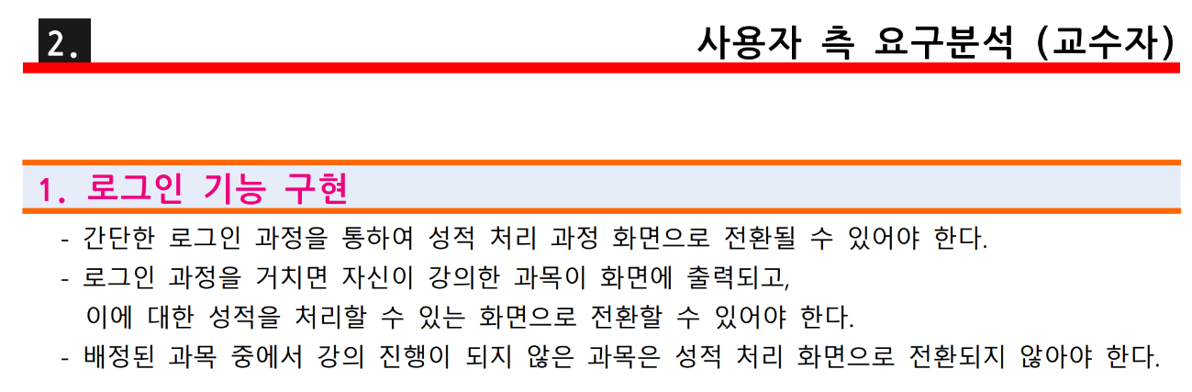

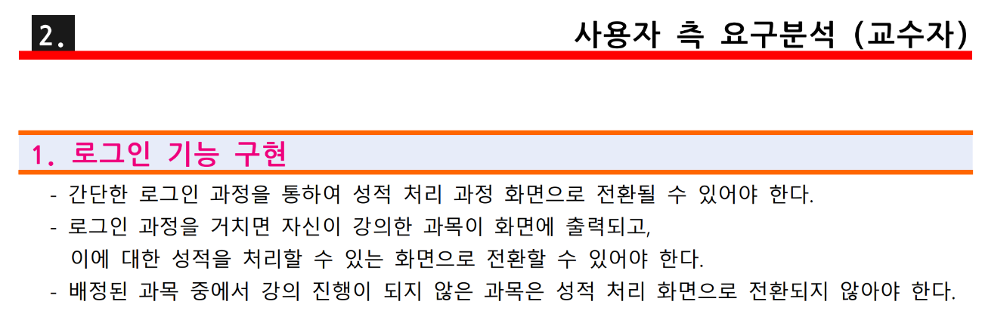

**SELECT COUNT(*)**

**FROM TUTOR**

**WHERE TUTOR_ID = ‘ID입력값’ AND TUTOR_PW = ‘PW입력값’;**

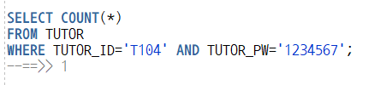



**로그인 후 자신이 강의한 과목 목록 출력**

**SELECT OPEN_SUBJECT_ID, FN_SUBJECT_NAME(OPEN_SUBJECT_ID), SUBJECT_SARTDATE, SUBJECT_ENDDATE**

**FROM OPEN_SUBJECT**

**WHERE TUTOR_ID = ‘현재ID’;**

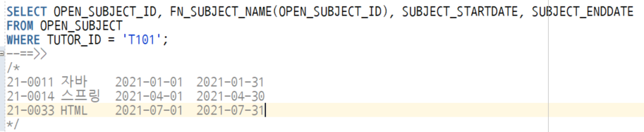

로그인 후 보여지는 교수가 강의한 과목 리스트

|  |  |  |
| --- | --- | --- |
| 개설과목ID | 과목명 | 과목기간 |
|  |  |  |
|  |  |  |
|  |  |  |

과목 : 자바 (과목 선택 후 전환된 화면)

이ㅇㅇ 의 중도탈락일보다 일찍 끝난 과목이면 성적 처리 가능

|  |  |  |  |
| --- | --- | --- | --- |
| 학생이름 | 출결 | 실기 | 필기 |
| 김ㅇㅇ |  |  |  |
| 박ㅇㅇ |  |  |  |
| 이ㅇㅇ |  |  |  |

자바 과정 중도탈락 학생

|  |  |  |
| --- | --- | --- |
| 학생이름 | 과정명 | 중도탈락일 |
| 최ㅇㅇ | 개발자 | 2021-08-01 |
| 이ㅇㅇ | 개발자 | 2021-09-20 |

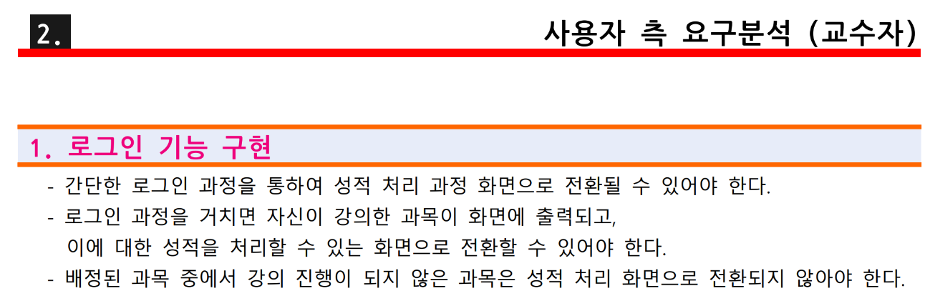

**SELECT SUBJECT_ENDDATE**

**FROM OPEN_SUBJECT**

**WHERE TUTOR_ID = ‘현재ID’ AND OPEN_SUBJECT_ID = ‘해당과목ID’;**

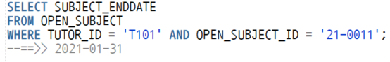

**▷ IF(SYSDATE >= SUBJECT_ENDDATE) => 오늘 날짜가 과목 마지막날보다 크다면 성적처리화면으로 전환**

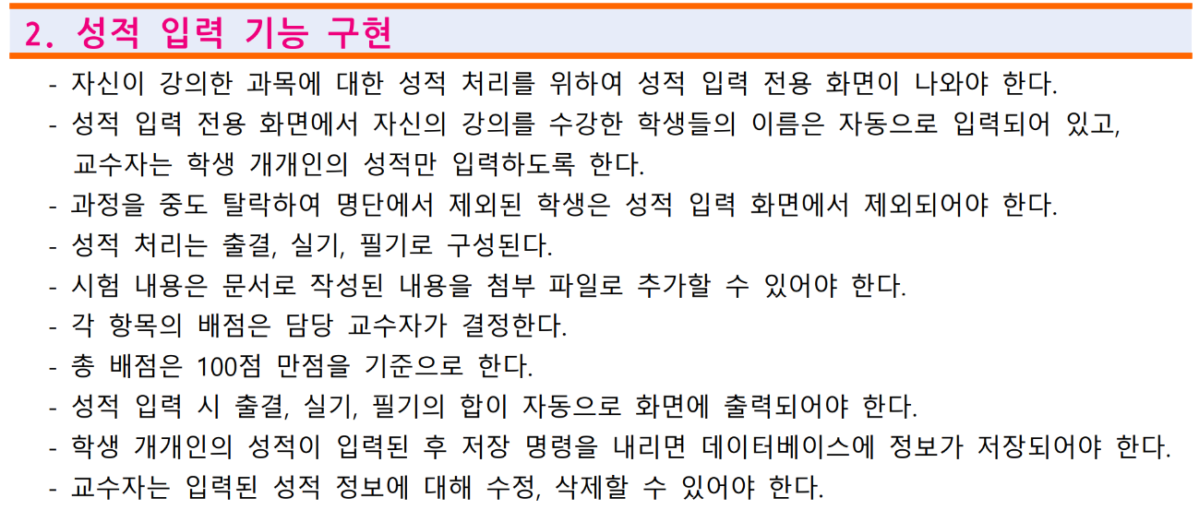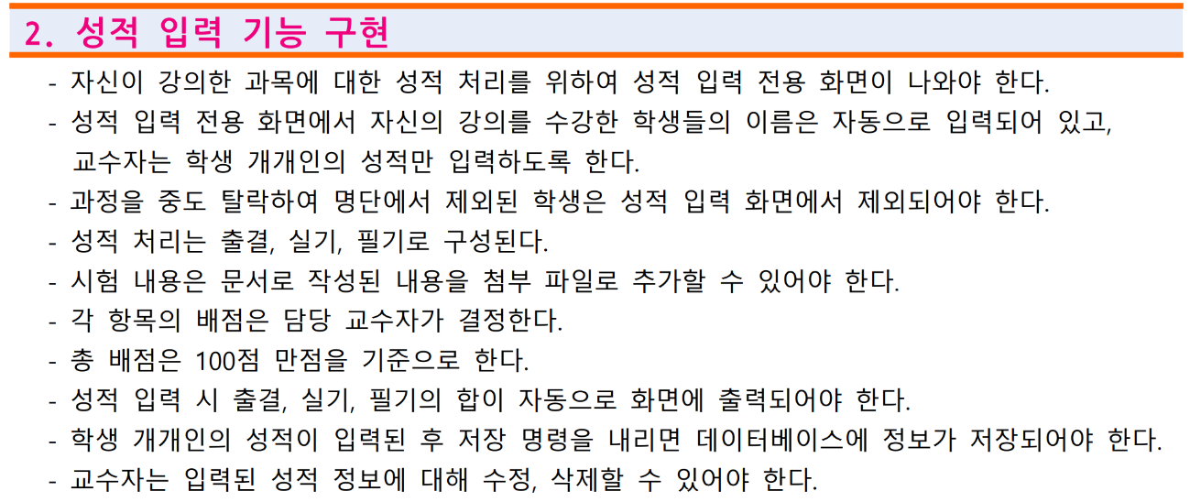

[선택한 과목의 수강생 목록과 성적 입력 화면]

**SELECT (SELECT FN_STUDENT_NAME(STUDENT_ID)**

**FROM REGISTRATION R**

**WHERE R.REGISTRATION_ID = G.REGISTRATION_ID) "학생명"**

**, ATTENDANCE_SCORE "출결", PRACTICAL_SCORE "실기", WRITTEN_SCORE "필기"**

**FROM GRADE G**

**WHERE OPEN_SUBJECT_ID = '해당개설과목ID';**

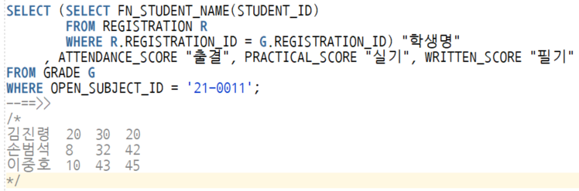

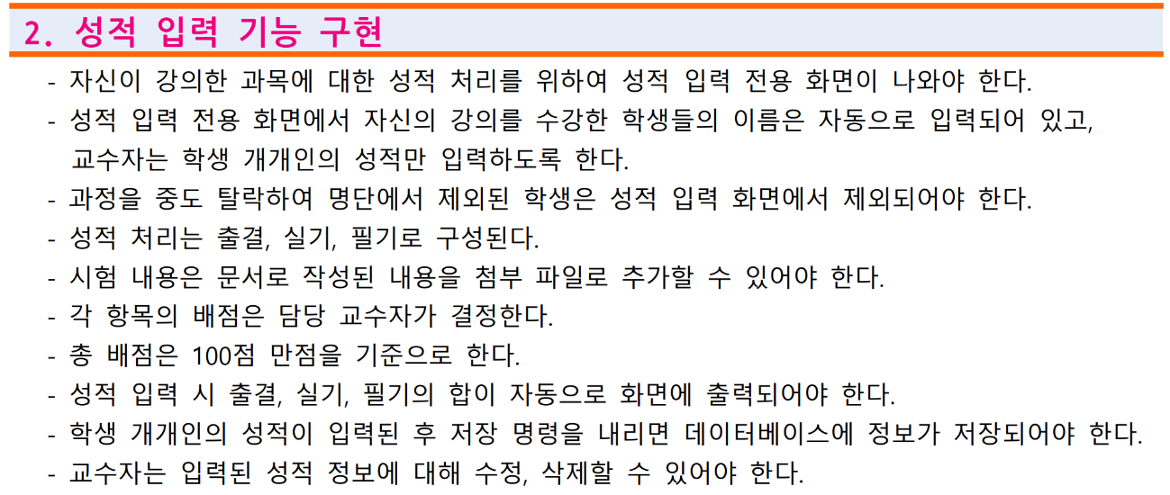

**-- 수강신청(REGISTRATION) 테이블에 INSERT가 일어날 시, 성적(GRATE) 테이블에 신청한 과정에 해당하는 과목들과 수강신청번호가 INSERT 되는 트리거 존재**

**▷ TRG_REGIS_INSERT**

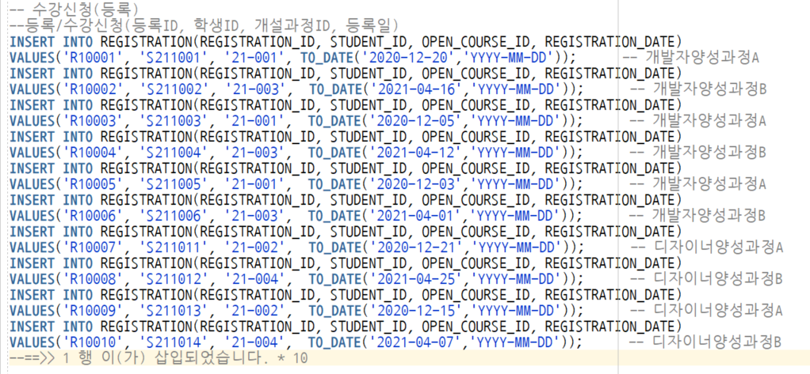

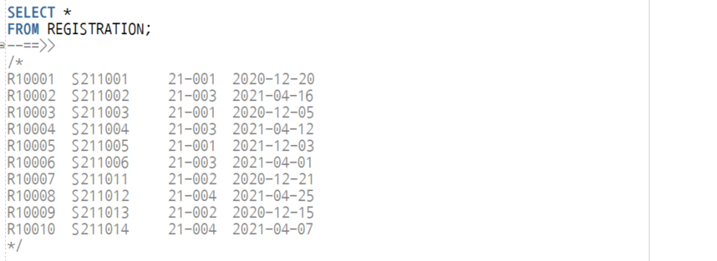

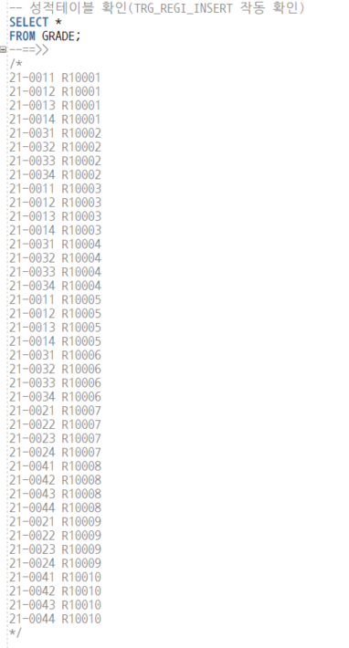



▷ **TRG_DROUT_INSERT에 의해 성적입력이 필요 없는 과목들은 성적 테이블에서 삭제되므로, 성적 입력화면에 뜨지 않음.**

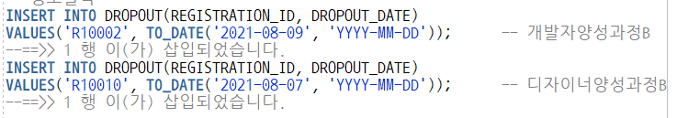

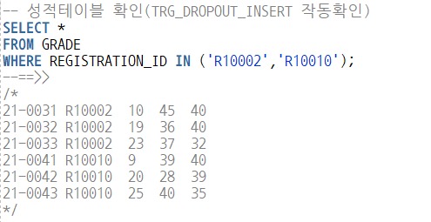

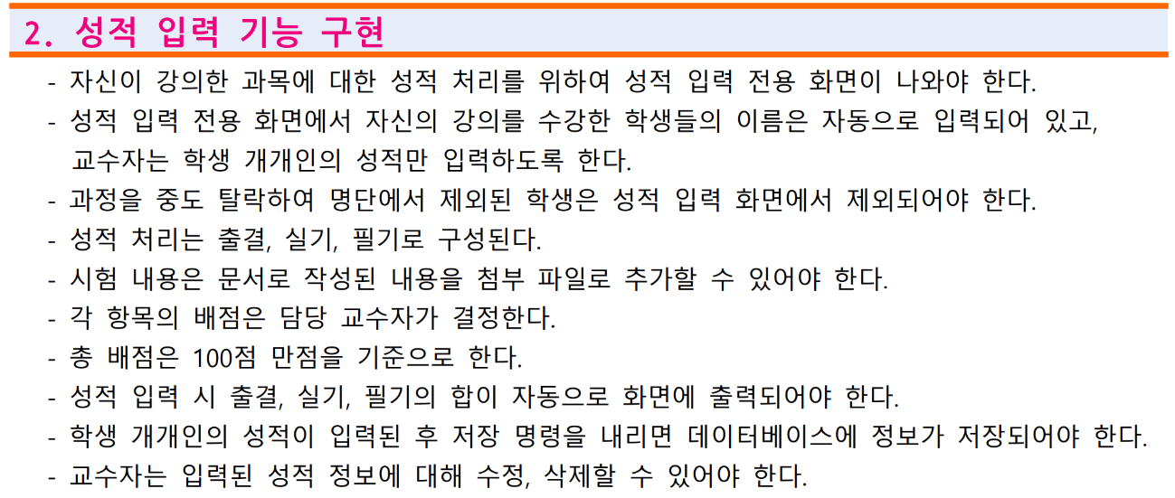





**EXEC PRC_ALLOT_UPDATE(‘개설과목ID’, 출결배점, 실기배점, 필기배점);**

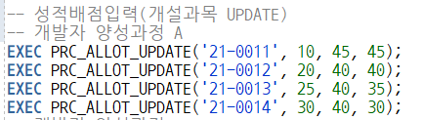

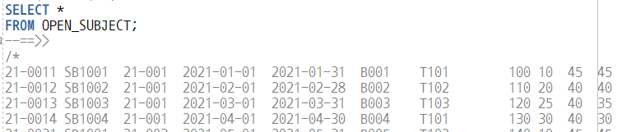

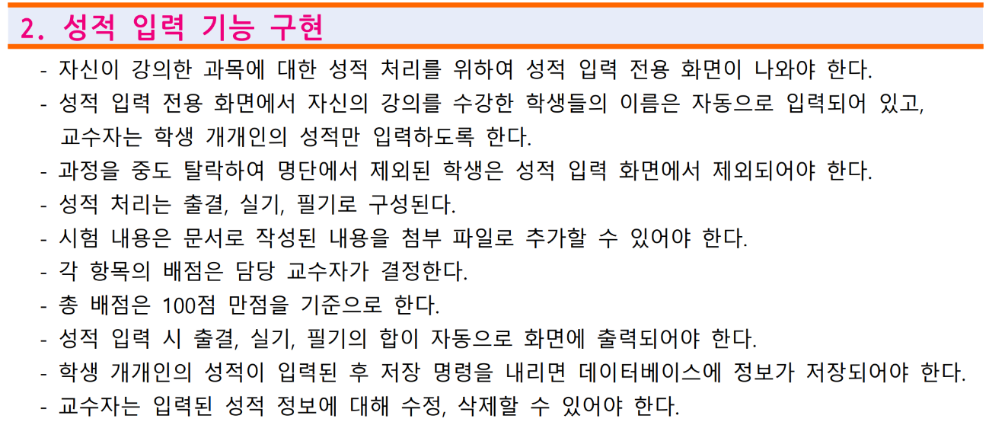

**SELECT “학생명”, “출결”, “실기”, “필기”, “총점”**

**FROM VIEW_GRADE**

**WHERE "개설과목ID" = '해당개설과목ID';**

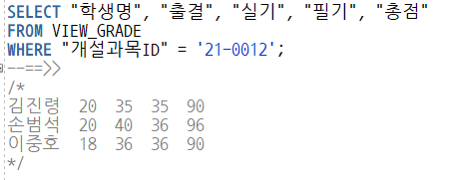



**EXEC PRC_GRADE_UPDATE(‘개설과목ID’, ‘해당학생ID’, 출결점수, 실기점수, 필기점수);**

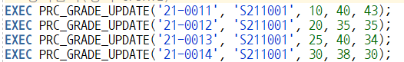



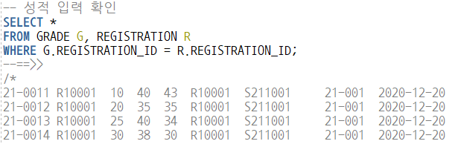

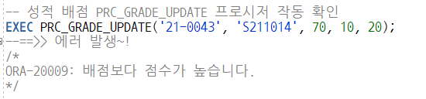



**[성적 정보 수정]**

**UPDATE GRADE**

**SET ATTENDANCE_SCORE = 00, PRACTICAL_SCORE = 00, WRITTEN_SCORE = 00**

**WHERE OPEN_SUBJECT_ID = ‘해당개설과목ID’**

**AND REGISTRATION_ID = (SELECT REGISTRATION_ID**

**FROM REGISTRATION**

**WHERE STUDENT_ID =’해당학생ID’);**

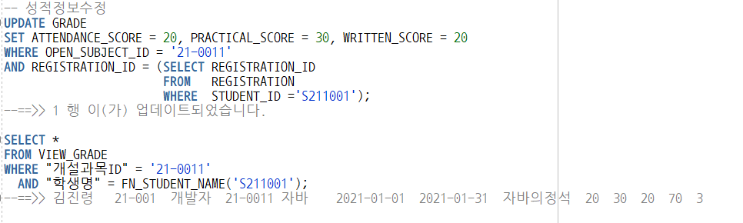

**[성적 정보 삭제] NULL로 UPDATE**

**UPDATE GRADE**

**SET ATTENDANCE_SCORE = NULL, PRACTICAL_SCORE = NULL, WRITTEN_SCORE = NULL**

**WHERE OPEN_SUBJECT_ID = ‘해당개설과목ID’**

**AND REGISTRATION_ID = (SELECT REGISTRATION_ID**

**FROM REGISTRATION**

**WHERE STUDENT_ID =’해당학생ID’ );**

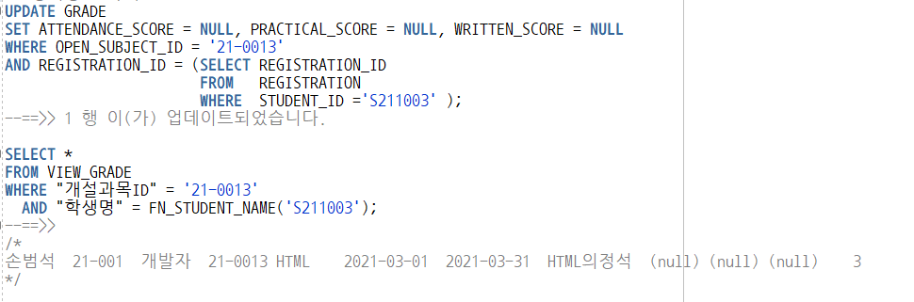

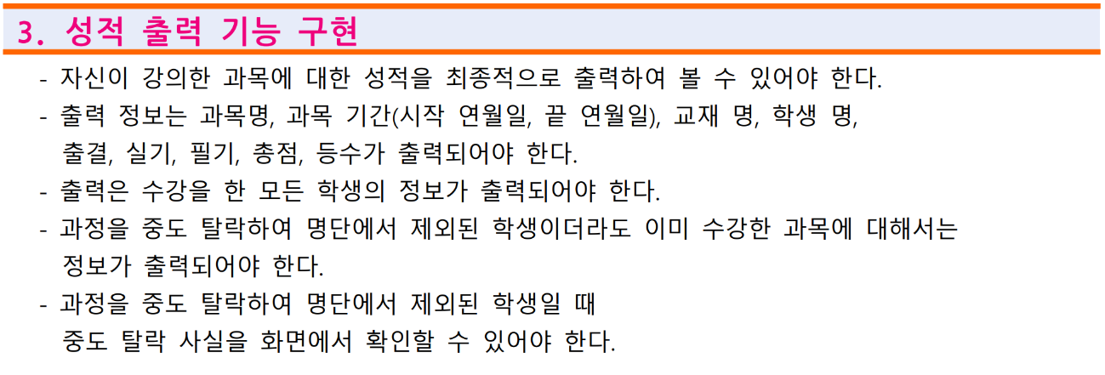

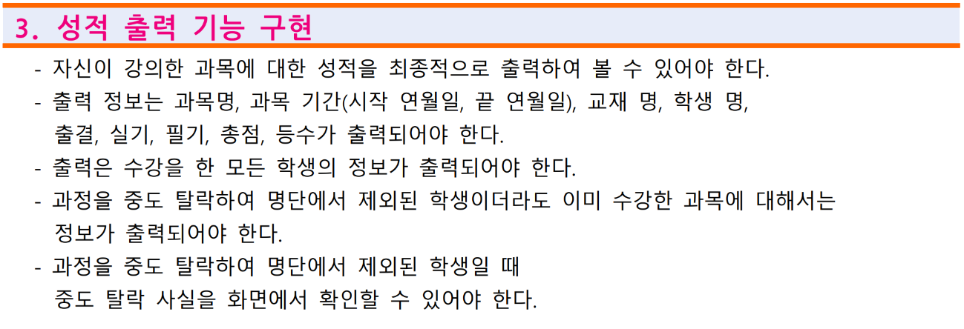

**자신이 강의한 과목 목록 출력**

**SELECT FN_SUBJECT_NAME(OPEN_SUBJECT_ID)**

**FROM OPEN_SUBJECT**

**WHERE TUTOR_ID = ‘현재ID’;**

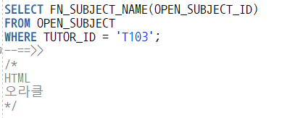

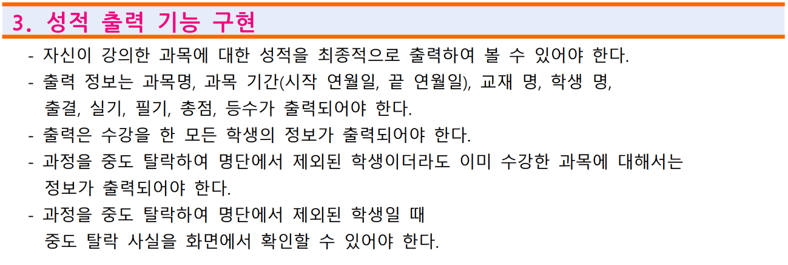

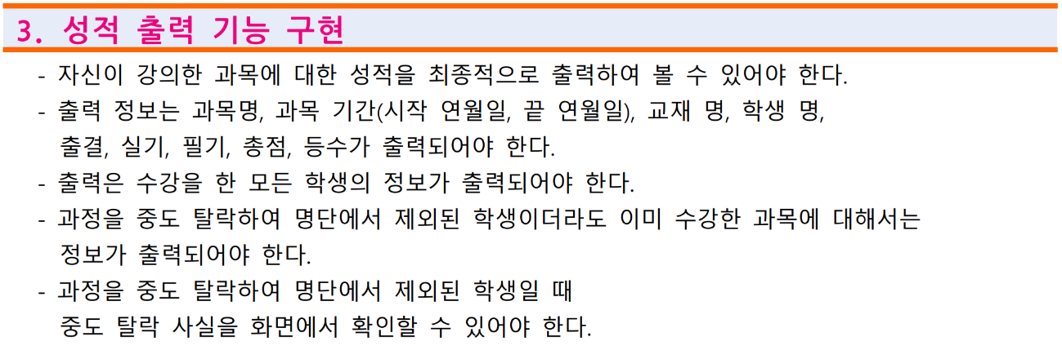



**-- 뷰를 이용해 교수자의 담당 과목 성적 정보 출력**

**SELECT "과목명", "과목시작일", “과목종료일”, "교재명", "학생명", "출결", "실기", "필기", "총점", "등수"**

**FROM VIEW_GRADE**

**WHERE "개설과목ID" IN (SELECT OPEN_SUBJECT_ID**

**FROM OPEN_SUBJECT**

**WHERE TUTOR_ID = ‘현재ID’);**

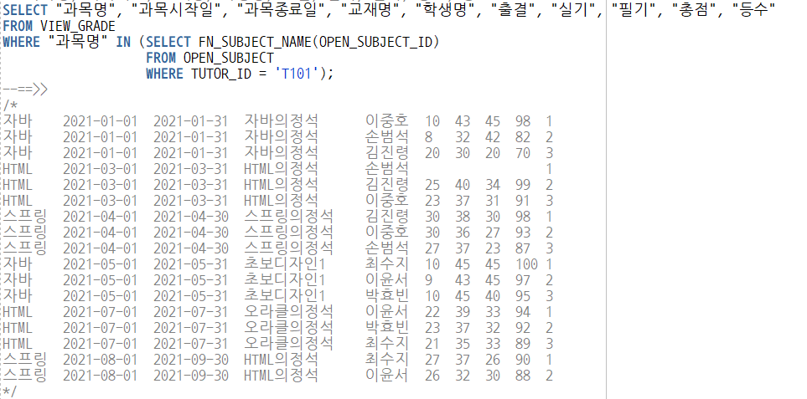



**-- 뷰를 이용해 과목별 중도탈락학생 정보 확인**

**SELECT "학생명", "과정명", "중도탈락일"**

**FROM VIEW_DROPOUT**

**WHERE "개설과정ID" = (SELECT OPEN_COURSE_ID**

**FROM OPEN_SUBJECT**

**WHERE OPEN_SUBJECT_ID = '해당개설과목ID');**

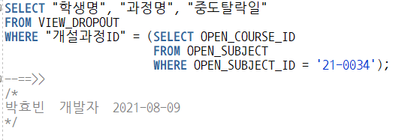

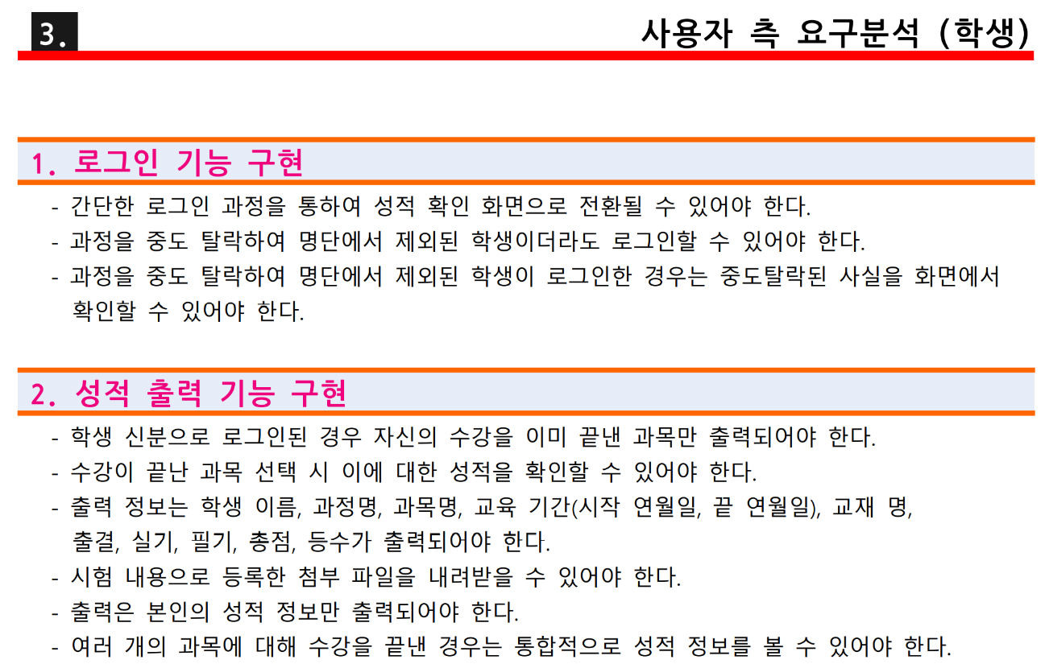

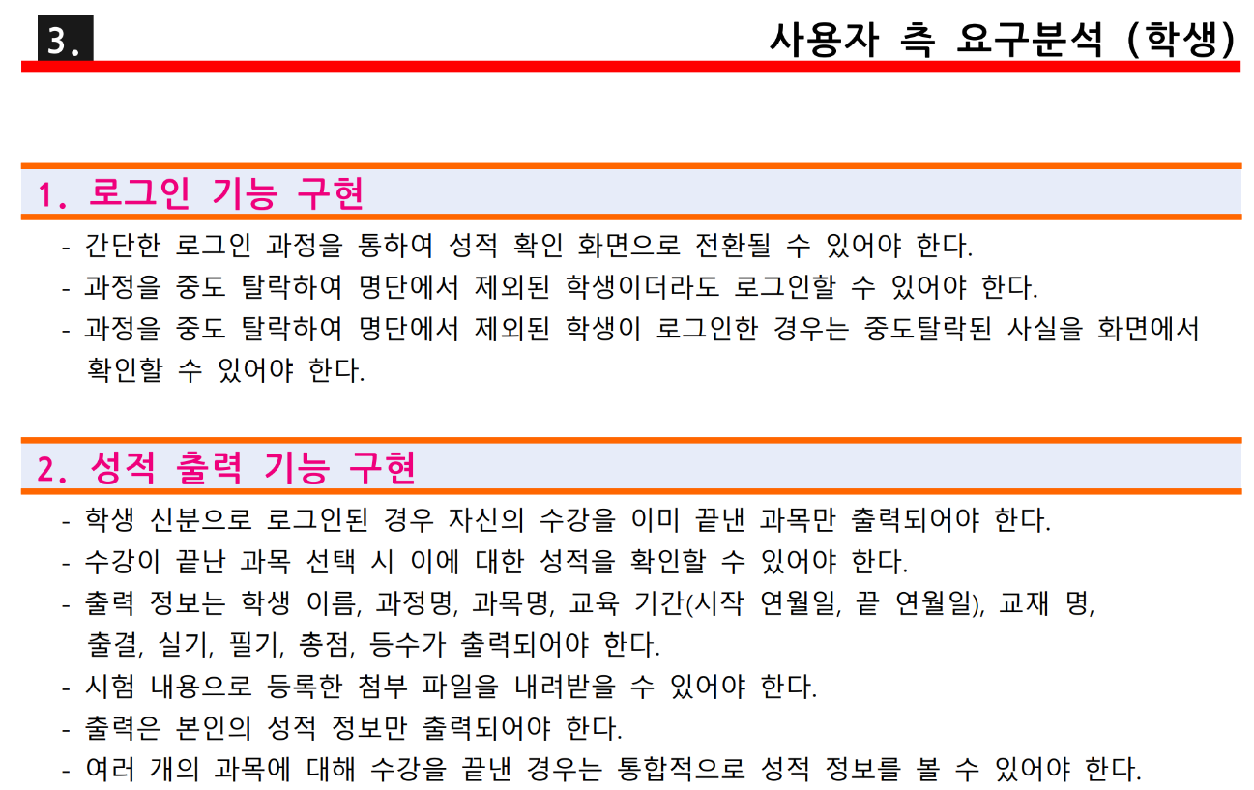



**SELECT COUNT(*) -- 혹은 STUDENT_NAME**

**FROM STUDENT**

**WHERE STUDENT_ID=’ID입력값’ AND STUDENT_PW=’PW입력값’;**

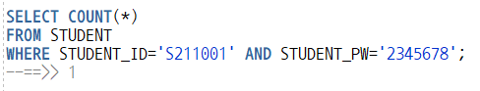

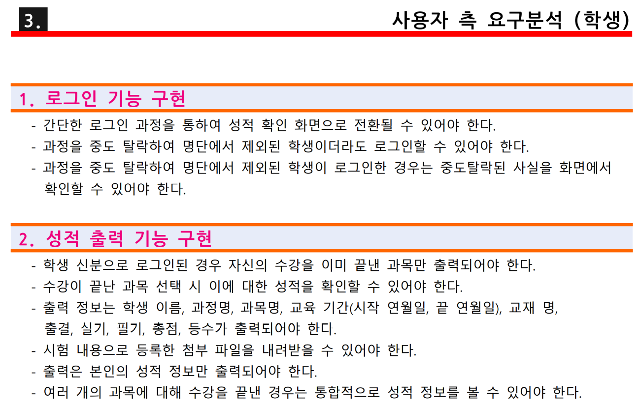

**-- 뷰를 이용해 학생이 자신의 중도탈락 정보 확인**

**SELECT "과정명", "중도탈락일"**

**FROM VIEW_DROPOUT**

**WHERE "학생ID" = '현재ID';**

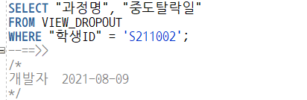





**SELECT "개설과목ID", "과목명"**

**FROM VIEW_GRADE**

**WHERE "학생명" = FN_STUDENT_NAME('현재ID')**

**AND "과목종료일" < SYSDATE;**

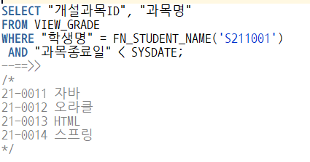

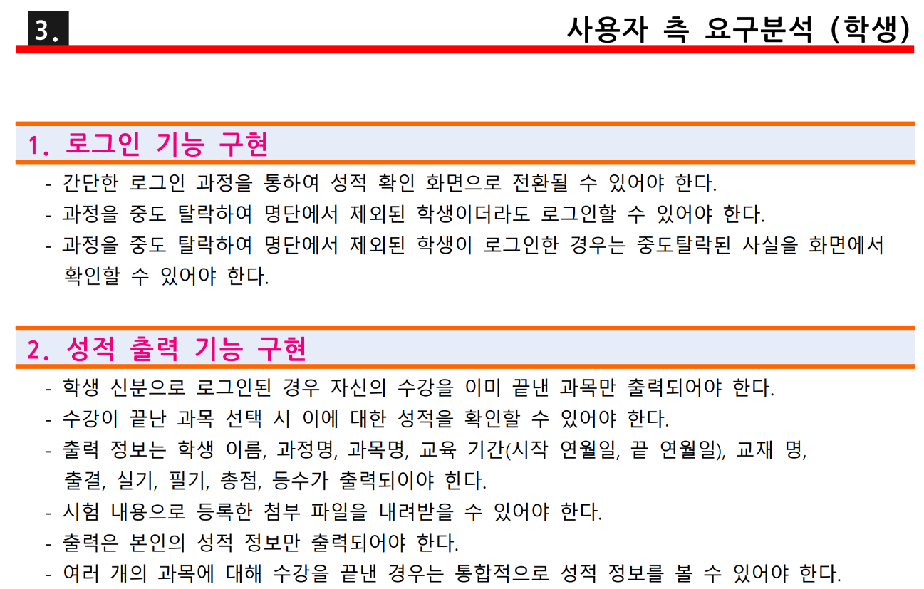

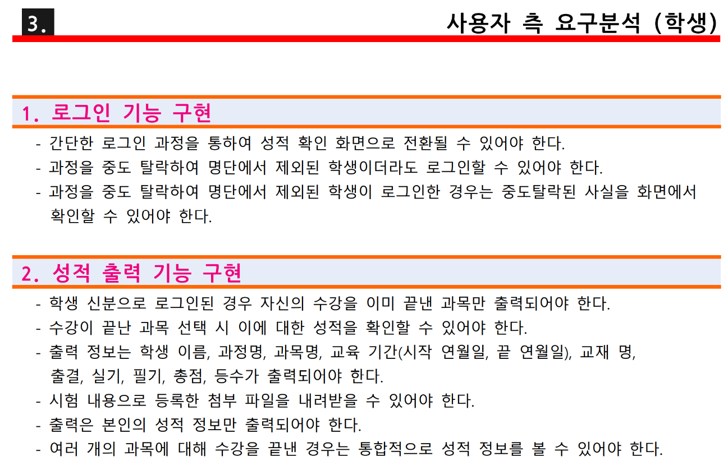

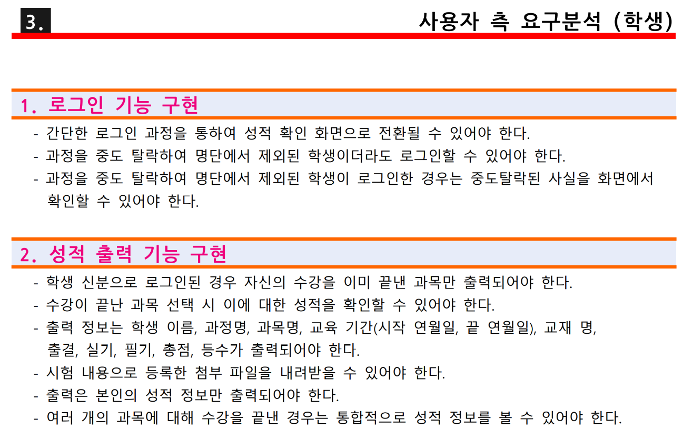



**-- 뷰를 이용해 과목 선택 시의 성적 정보 조회**

**SELECT \***

**FROM VIEW_GRADE**

**WHERE "개설과목ID" = '선택한개설과목ID'**

**AND "학생명" = FN_STUDENT_NAME('현재ID');**

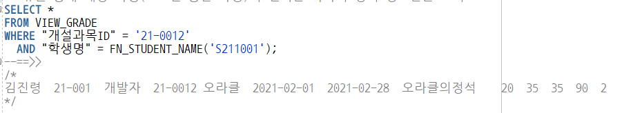

**-- 뷰를 이용해 통합 성적 정보 조회**

**SELECT \***

**FROM VIEW_GRADE**

**WHERE "학생명" = FN_STUDENT_NAME('현재ID')**

**AND "과목종료일" < SYSDATE;**

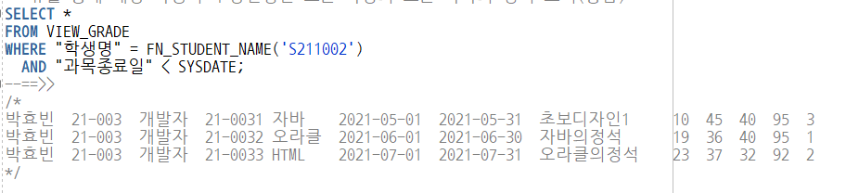

**<생성한 PLSQL & VIEW 목록>**

**○ 함수 FUNCTION**

**FN_SUBJECT_NAME(OPEN_SUBJECT_ID)**

**FN_COURSE_NAME(OPEN_COURSE_ID)**

**FN_BOOK_NAME(OPEN_SUBJECT_ID)**

**FN_ROOM_LOC(OPEN_SUBJECT_ID)**

**FN_OS_STDATE(OPEN_SUBJECT_ID)**

**FN_OS_ENDDATE(OPEN_SUBJECT_ID)**

**FN_STUDENT_NAME(STUDENT_ID)**

**FN_TUTOR_NAME(TUTOR_ID)**

**FN_SUBJECT_CHECK(OPEN_SUBJECT_ID)**

**○ 프로시저 PROCEDURE**

**PRC_TUTOR_INSERT**

**PRC_STUDENT_INSERT**

**PRC_ALLOT_UPDATE**

**PRC_GRADE_UPDATE**

**○ 트리거 TRIGGER**

**TRG_REGIS_INSERT**

**TRG_DROUT_INSERT**

**TRG_STUDENT_DELETE**

**TRG_TUTOR_ID_UPDATE**

**TRG_STUDENT_ID_UPDATE**

**TRG_COURSE_ID_UPDATE**

**TRG_SUBJECT_ID_UPDATE**

**○ 뷰 VIEW**

**VIEW_GRADE**

**VIEW_ADMIN_ALL**

**VIEW_DROPOUT**

**<사용자 정의 에러 코드>**

**-20008, '아이디를 다시 입력하세요!'**

**-20009, '배점보다 점수가 높습니다.'**

**-20010, '배점의 총합은 100점이어야 합니다!'**

**-20011, '자식테이블에 참조값이 남아있습니다.'**